PROMOCIÓN DE SERVICIOS TURÍSTICOS
VALLE DE ESQUIÑA
FIESTA DEL CORDERO 2019
INSCRIPCIONES AL CORREO: turismoimcamarones@gmail.com O LLAMANDO AL +56 9 7648 2269.

Cabalgata ''En la Ruta del Carnavalón''
Fecha | Sábado 03 de agosto
Duración | 40 minutos
Dificultad | Baja
Guía | Manuel Viza
Recorrido | Salida desde cancha de Esquiña, Mirador del Pueblo, Mirador Ñeque Ñeque, Visita al Carnavalón.
Costo | $2.000 por persona
Horario de salida | Desde las 12:00 hrs
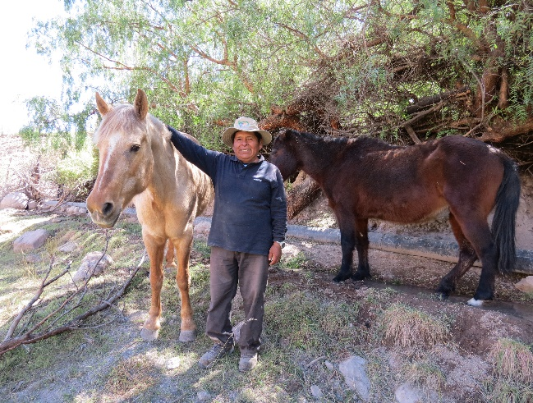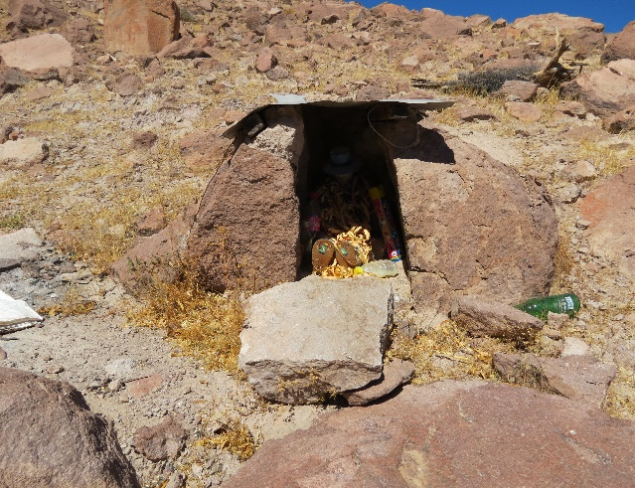
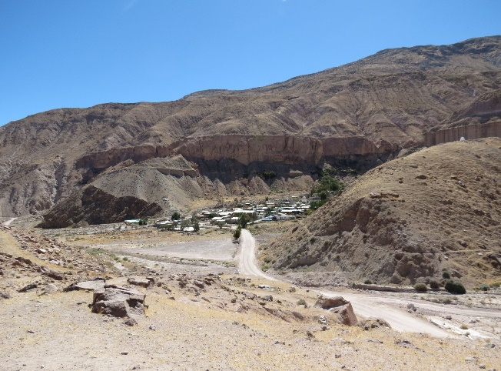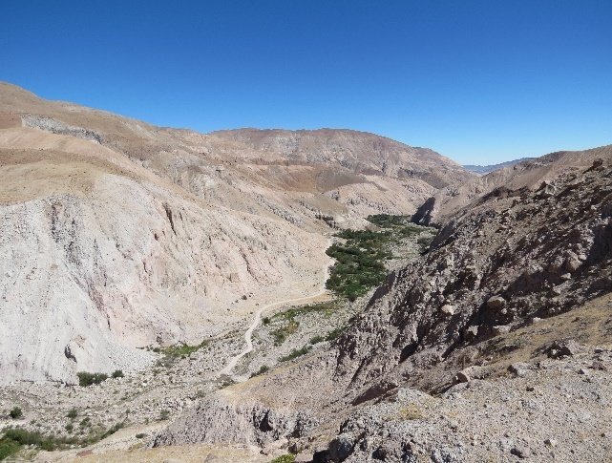

Caminata nocturna ‘’Ruta de las Estrellas’’
Fecha | Sábado 03 de agosto
Duración | 60 minutos
Dificultad | Baja
Guía | Gregorio Huaglia
Recorrido | Visita al Museo, Iglesia y Cementerio de Esquiña. Ascensión al Calvario de San Pedro y San Pablo, Baratillo Popular y Observación de Estrellas
Costo | $2.000
Horario de salida | 20:00 hrs
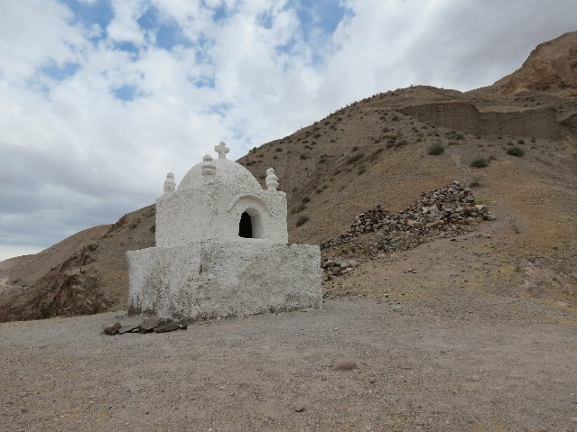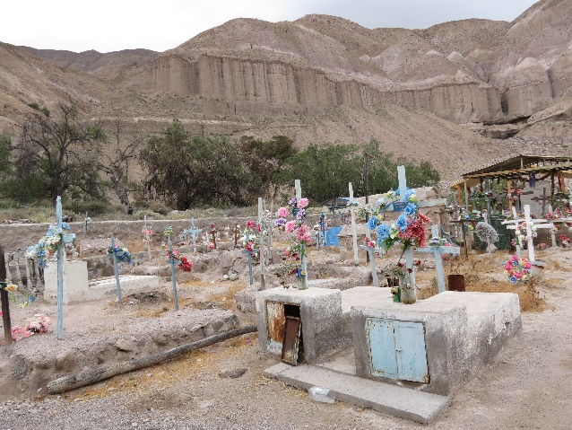

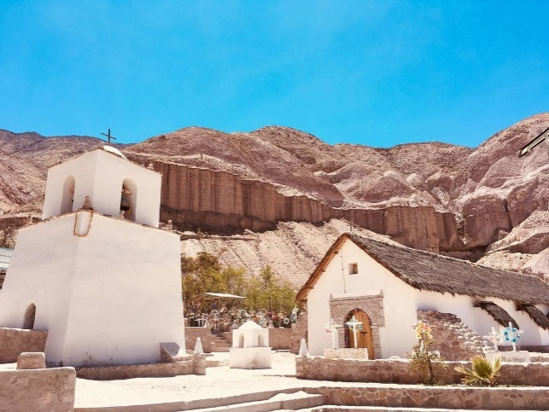

Ruta de Turismo Rural ''Descubre la Naturaleza de Cerro Blanco''
Fecha | Sábado 03 y domingo 04 de agosto
Duración | 2,5 horas
Dificultad | Baja
Guía | Alex Mamani Viza
Recorrido | Traslado desde Esquiña hasta Cerro Blanco, relato sobre los Calvarios, visita al Huerto de los Naranjos, a la Granjita de los Huevos Verdes y uso de instalaciones Hospedaje Janq'u Qullu.
Costo | $5.000
Horario de salida | Sábado 12:00 hrs - 15:30 hrs  Domingo 11:00 hrs
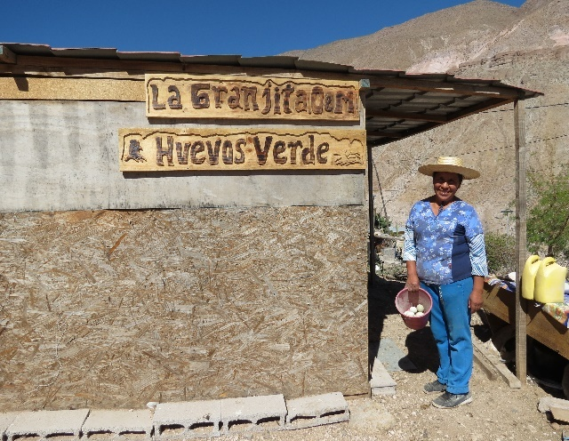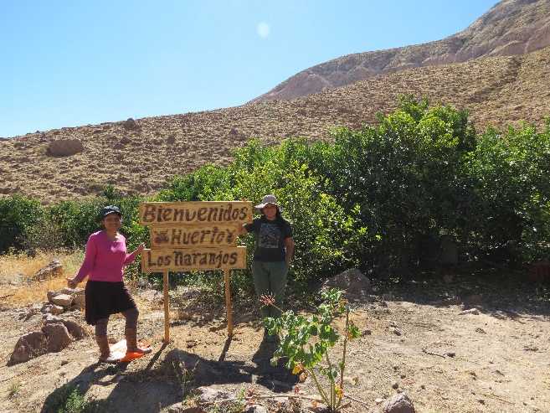
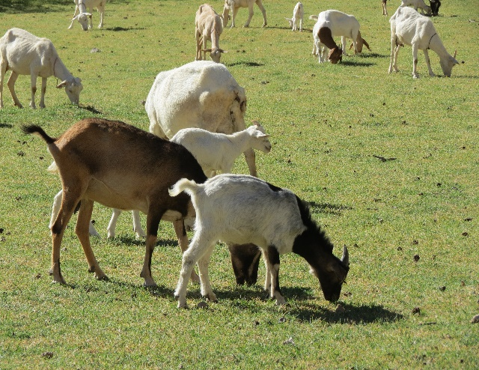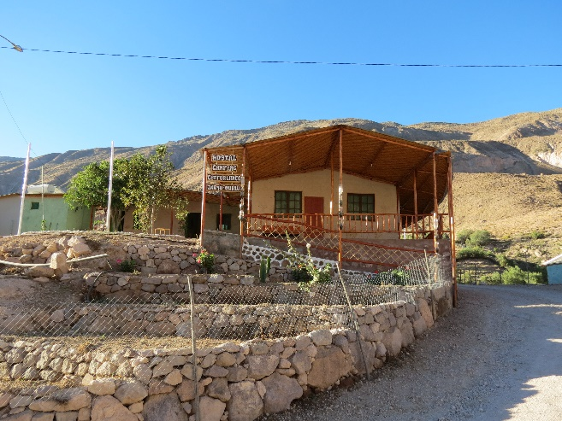

Caminata ''Ruta a Sahuay Puro''
Fecha | Sábado 03 de agosto
Duración | 2 horas
Dificultad | Baja
Guía | Dagoberto Mamani
Recorrido | Visita a sitio arqueológico, avistamiento de Las Cuevas.
Costo | $2.000
Horario de salida | 12:00 hrs

Caminata ''Ñeque Ñeque''
Fecha | Domingo 04 de agosto
Duración | 1,5 hora
Dificultad | Baja
Guía | Local
Recorrido | Visita al sector productivo de Ñeque Ñeque, recreación en el Río Camarones.
Costo | $1.000
Horario de salida | 10:00 hrs
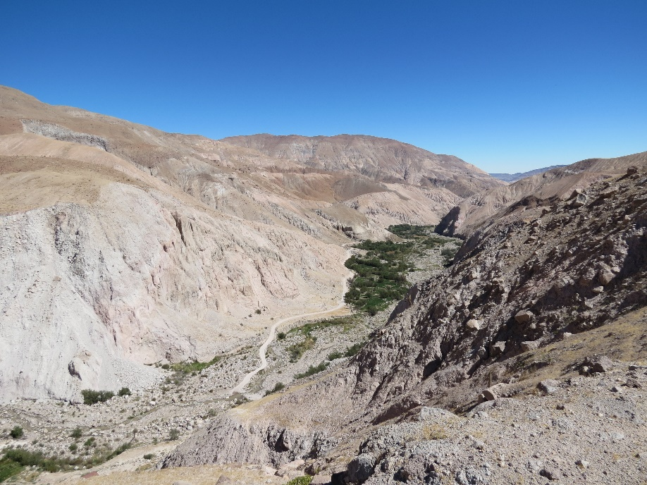

INSCRIPCIONES AL CORREO: turismoimcamarones@gmail.com O LLAMANDO AL +56 9 7648 2269.

